PEMERINTAH KABUPATEN JEMBER
NAMA OPD
JL. ............................ NO. .... (0331) ........... JEMBER ............

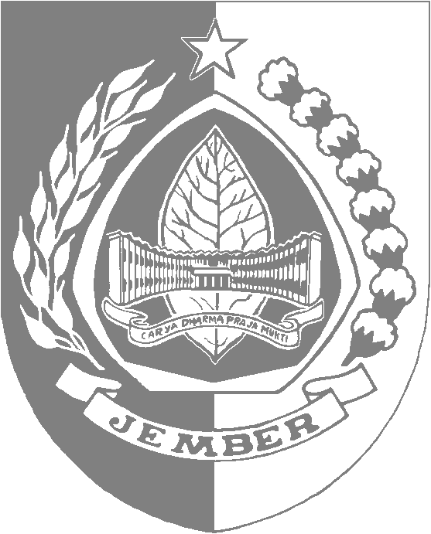
PEMERINTAH KABUPATEN JEMBER
KECAMATAN PUGER
JL. PANTAI NO. 93 (0336) 721447 PUGER 68164

RENCANA KINERJA TAHUNAN (RKT)
TAHUN 2021

Nama OPD/ Unit Kerja : Kecamatan Puger
RPJMD
Misi | Tujuan  RPJMD | Indikator Tujuan | Sasaran  RPJMD | Indikator Sasaran
Melaksanakan Reformasi Birokrasi dan Pelayanan Publik | - Meningkatkan Kualitas Kelembagaan dan Kapabilitas Penyelenggaraan Pemerintahan Kususnya Pemerintahan Kecamatan dan Desa dalam Upaya Meningkatkan Pelayanan Publik di Kecamatan Puger  - Meningkatkan Koordinasi dalam Bidang Penyelenggaraan Pemerintahan Kecamatan dan Desa | - Hasil Survey Kepuasan Masyarakat (SKM)  - Prosentase Rekomendasi Hasil Kordinasi Bidang Pemberdayaan Masyarakat, Kesejahteraan Sosial, Pemerintahan, Ketertiban dan Keamanan Umum | - Meningkatkan Kualitas dan Kuantitas Pelayanan Publik  - Meningkatkan Kordinasi Dalam Penyelenggaraan Pemerintahan Kecamatan dan Desa | - Nilai Survey Kepuasan Masyarakat (SKM) dalam bidang Pelayan Publik  - Prosentase keteapatan Waktu Dalam Penyusunan Dokumen Perencanaan dan Penganggaran Secara Baik Bagi Pemerintah Desa  - Presentase Jumlah Rekomendasi yang diberikan pada Pelayan Publik Kepada Masyarakat Selama 1 Tahun

TUJUAN OPD |  | SASARAN OPD |  |  | PROGRAM |  |  | KEGIATAN
Uraian | Indikator Tujuan | Uraian | Indikator Sasaran | Target | Uraian | Indikator Program | Target | Uraian | Indikator kegiatan (Output) | Target | Anggaran
Meningkatkan kualitas penyelenggaraan pemerintahan wilayah Kecamatan dalam pelayanan publik | Hasil Survei Kepuasan Masyarakat (SKM) | Meningkatkan kualitas pelayanan | Nilai survey kepuasan masyarakat | 100% | Program Penyelengaraan Pemerintahan Dan Pelayanan Publik | Prosentase Pelayanan yang diterbitkan sesuai dengan SP dan SOP | 100% | Koordinasi Pelayanan Umum  Koordinasi Penyeleng garaan Pemerintahan di Tingkat Kecamatan | Jumlah pelayanan administrasi kependudukan dan pelayanan umum yang di Proses  - Jumlah peserta rapat koordinasi tingkat kecamatan  - Jumlah desa yang sudah menyusun APBDES 2021 | 12 Bulan  2 Kegiatan  12 Desa | 195.525.500  1.069.976.000
Meningkatkan koordinasi pemerintahan dan penyelenggaraan pemerintahan wilayah Kecamatan | - Prosentase rekomendasi hasil koordinasi bidang pemerintahan, ketentraman dan ketertiban umum, pemberdayaan masyarakat dan kesejahteraan sosial yang ditindak lanjuti  - Prosentase desa yang sudah menyusun dokumen | Meningkat nya koordinasi bidang pemerintahan, pembangu nan dan penyelengga raan pemerintahan wilayah Kecamatan | - Prosentase rekomen dasi hasil koordinasi bidang pemerintahan, ketentraman dan ketertiban umum,pemberdayaan masyarakat dan kesejahtera an sosial yang ditindak lanjuti  - Prosentase desa yang sudah menyusun dokumen | 100%  100% | Program Pemberdayaan Masyarakat Desa dan Kelurahan | Prosentase rekomendasi hasil koordinasi di bidang Pemerinta han, pembangu nan dan penyelenggaraan pemerinta han di wilayah kecamatan yang ditindak lanjuti | 100%
 |  |  |  |  |  |  |  | Koordinasi Penyeleng garaan Pemberda yaan Masyarakat dan Kesejah teraan Sosial | - Jumlah peserta musrenbang  - Jumlah peserta kegiatan PKK  -Jumlah kegiatan Pokja | 112 orang  28  Orang  100 Orang | 260.023.500
 | perencanaan  dengan benar dan tepat waktu |  | Perenca naan dengan benar dan tepat waktu |  | Program Koordinasi Ketentra man dan Ketertiban Umum | Prosentase Kegiatan Ketertiban dan Keamanan Umum | 100% | Koordinasi Penyeleng garaan Ketertiban dan Keamanan Umum | - Jumlah Penerima Honor Banpol PP  - Jumlah Pelaksana dan Petugas Upacara  HUT RI | 12  Orang  1  Kegiatan | 310.800.000  27.502.000
Jember, 2021
Plt. CAMAT PUGER,

Drs. MOH. WINARDI, M.Si
NIP. 19660515 198602 1 006

